SZITAKÖTŐ 59_szókereső

Melyik vers szavait találjátok meg a szókeresőben?
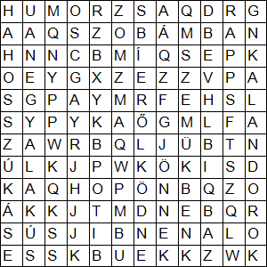

Vers címe:
Vers írója:
Oldalszám:

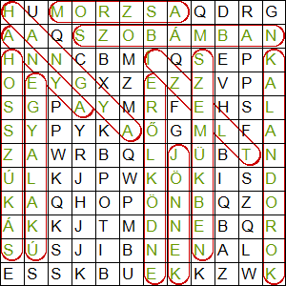

HANGYA
KALANDOROK
MORZSA
HOSSZÚKÁS
ÍZELT
ANYA
ERŐLKÖDNE
EGYALAKÚ
SZOBÁMBAN
JÖNNEK
SZEMÜKBEN
Vers címe: Hangyagond
vers írója: Lauer Péter
oldalszám: 49.o.

